Tilki Kitap Tanıtım Bülteni
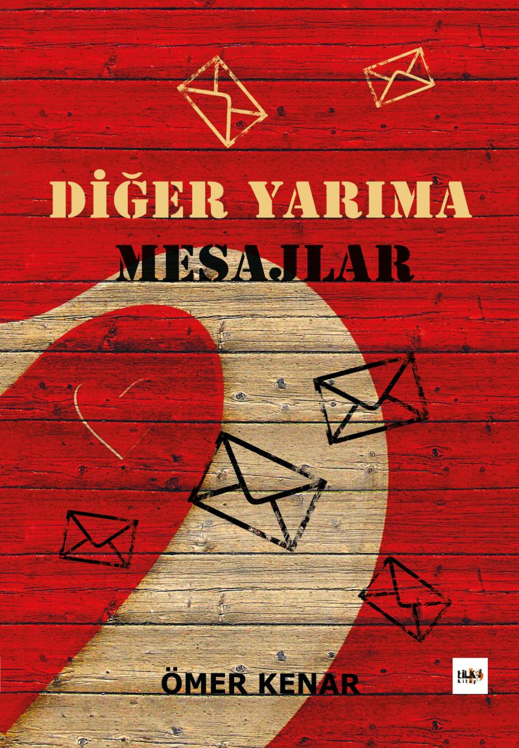 | Eser Adı: Diğer Yarıma Mesajlar  Yazar Adı: Ömer Kenar  Tür Serisi: Diğer/Edebiyat  Cilt Bilgisi: AMERİKAN  Kitap Dili: Türkçe  Eser Tipi: Orjinal  İç Sayfa: 2. HAMUR SB 60  Kapak: BRISTOL AMERİKAN 230  Yan Kapak: YOK  Selefon Türü: MAT SELEFON  Basım Tarihi: 2020  Sayfa Sayısı: 122  Kitap Boyutları: 135 X 195 mm  ISBN No: 9786257942263  Etiket Fiyatı: 370,00 TL  Editör Görevlisi: Şükran Onay  Son Okumacı: Yusuf Özden  Mizanpajcı: Zümran Usta  Kapak Grafikeri: Başak Kayar
Kitap Tanıtım Yazısı : (Arka Kapak)

"Öyle güzel sevdirttin ki kendini bana, içimdeki sana olan sevgimi yazmak istesem. Dünya üzerinde var olan, bütün alfabelerde ki harfleri bir araya toplasam, milyonlarca söz yazsam. Yine de içimdeki sana olan sevgimi sözlere dökemem çünkü hayal edemeyeceğin kadar çok sana olan sevgim."
Kitabın detay sayfasına buradan ulaşabilirsiniz :
https://www.vernokitap.com/kitaplar/kitap-baski-omer-kenar-diger-yarima-mesajlar-1024.html
Tilki Kitap



